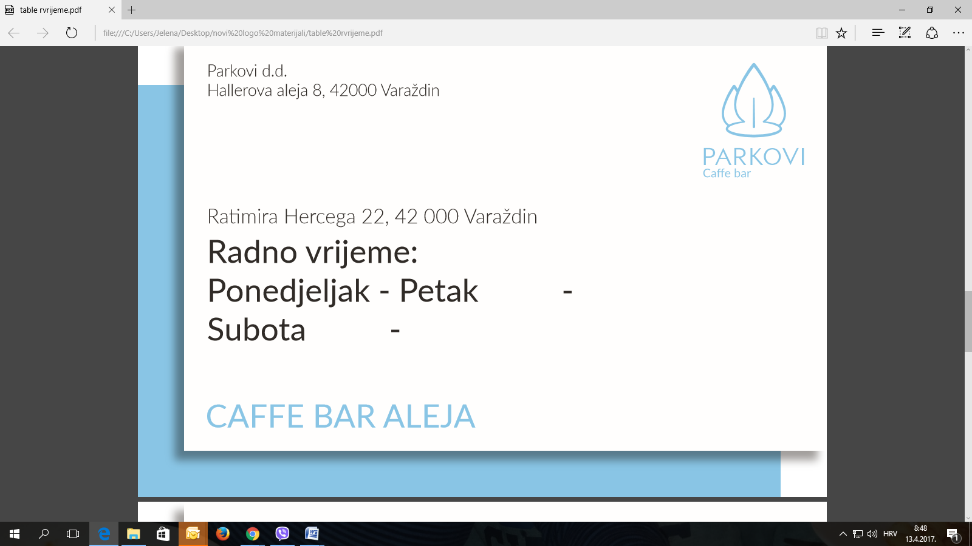

Na temelju članka 12a. Izjave trgovačkog društva, Nadzorni odbor Parkova d.o.o. Hallerova aleja 8, 42000 Varaždin, raspisuje

Javni natječaj
za izbor i imenovanje Uprave – direktora društva

Za Upravu – direktora Društva može biti imenovana osoba koja osim općih zakonskih uvjeta za zasnivanje radnog odnosa, ispunjava i sljedeće uvjete:

- ima visoku stručnu spremu
- ima radno iskustvo od najmanje tri godine

Uz pisanu molbu potrebno je priložiti:
- životopis
- original ili ovjerenu presliku isprave kojom se dokazuje stupanj i vrsta stručne spreme
- original ili ovjerenu presliku domovnice
- dokaz o radnom stažu (elektronički zapis ili Potvrda izdana od HZMO s podacima o stažu osiguranja) ne stariji od 30 dana od dana objave natječaja
- uvjerenje da se protiv kandidata ne vodi kazneni postupak ne starije od 30 dana od dana objave natječaja
- vlastoručno potpisanu izjavu da ne postoje zakonske zapreke za imenovanje članom Uprave propisane člankom 239. Zakona o trgovačkim društvima
- Plan rada i razvoja Parkova d.o.o. za mandatno razdoblje od pet godina
- potvrde, preporuke, objavljene stručne radove ili druge dokumente kojima se dokazuju navodi iz životopisa, ako ih kandidat posjeduje.

Uprava - direktor se imenuje na pet godina.

Rok za podnošenje molbe je 30 dana od dana objave natječaja. Nepotpune i nepravodobno pristigle molbe neće se razmatrati.
Nadzorni odbor će na temelju zaprimljenih prijava i priložene dokumentacije utvrditi koji kandidati ispunjavaju uvjete javnog natječaja te o tome sastaviti izvješće i dostaviti ga Skupštini Društva.
Skupština Društva odlučuje o imenovanju jednog od kandidata koji ispunjavaju uvjete javnog natječaja. Skupština Društva zadržava pravo ne imenovati nijednog kandidata, iako kandidati ispunjavaju uvjete javnog natječaja.
Prijava s potrebnom dokumentacijom podnosi se u zatvorenoj omotnici, neposredno ili preporučenom pošiljkom, na adresu:
Parkovi d.o.o.
Nadzorni odbor
Hallerova aleja 8
42000 Varaždin
s naznakom: „Javni natječaj za izbor i imenovanje Uprave – direktora Društva – ne otvarati“
Varaždin, 01.listopada 2026.godine

